- Утверждение новых идей в эпоху Возрождения

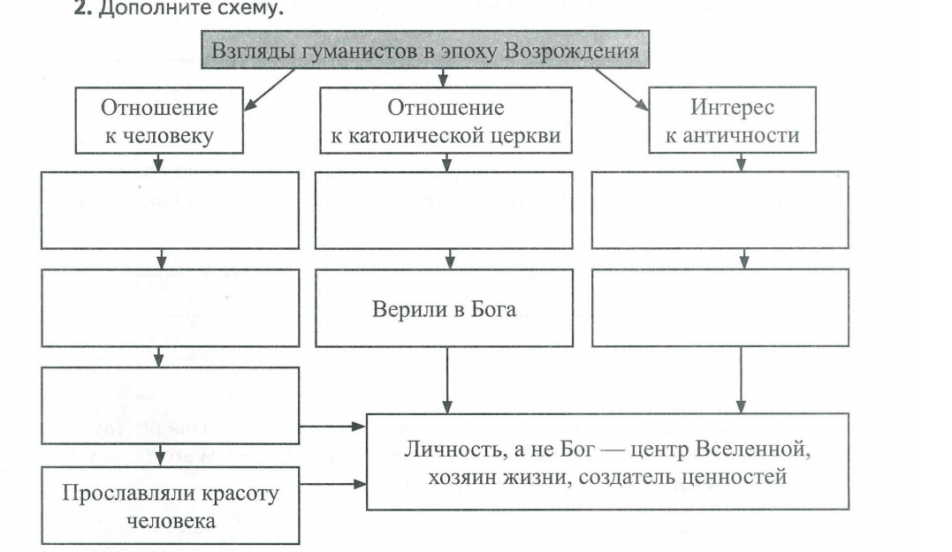
- Дополните схему

- Заполните таблицу
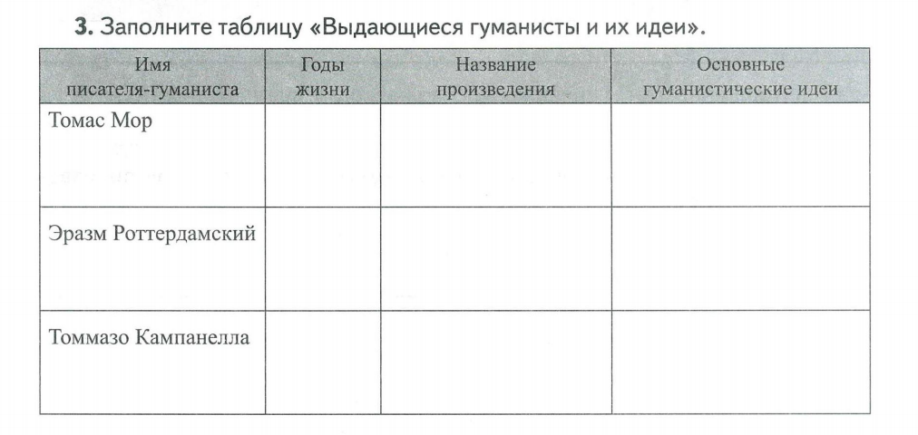

- Литература

Имя писателя | Название произведений

Домашнее задание: параграф 3

